COMBINAR CORRESPONDENCIA: CONFECCIÓN DE SOBRES

En el ejercicio anterior se decía (y si no se decía, se dice ahora) que una de las utilidades de la herramienta Combinar correspondencia era facilitar la confección de sobres para correo masivo. En este ejercicio se prepararán los sobres para enviar las cartas del ejercicio anterior. Pero esta vez utilizaremos una lista de datos contenida en un archivo de Excel (hoja de cálculo):

- Abre un nuevo documento en Word. Guárdalo en el disquet con el nombre 18w Sobres (no lo cierres).
- Ve a Herramientas, Combinar correspondencia...
- En el cuadro de diálogo Combinar correspondencia haz clic en Crear y elige la opción Sobres. En el cuadro que aparecerá, pulsa sobre Ventana activa (para realizar los sobres en el documento que ya tienes abierto)
- Pulsa en Obtener datos... y selecciona Abrir origen de datos. Aparecerá el clásico cuadro de diálogo de búsqueda de archivos. Busca en el servidor el archivo 18w Clientes Plaza.xls. Haz doble clic sobre él. Aparecerá un cuadro de diálogo semejante a éste:
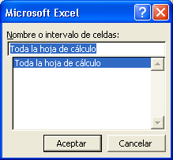
- Haz clic en Aceptar y, en el cuadro de diálogo que se mostrará pulsa sobre Establecer documento principal. Aparece entonces el siguiente cuadro:
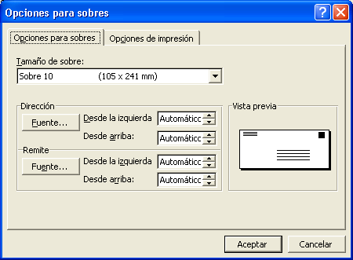

Este cuadro nos permite especificar: el tipo (tamaño) de sobre, el estilo de la letra y los márgenes izquierdo y superior para la dirección (abajo, a la derecha y el remitente (arriba a la izquierda), así como (en Opciones de impresión) la forma en que se colocará el sobre en la bandeja de alimentación de la impresora. Puedes dejar las opciones predeterminadas. Pulsa INTRO (o haz clic en Aceptar)
- Aparece el siguiente cuadro:
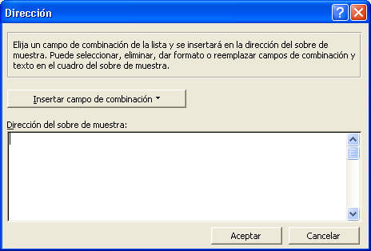

- Haz clic en Insertar campo de combinación y selecciona el campo Título. Deja un espacio e inserta a continuación el campo Nombre. Otro espacio y Apellidos. Pulsa un INTRO e inserta el campo Dirección. Otro INTRO e introduce los campos CP, Ciudad y Provincia (este último, entre paréntesis). Luego, haz clic en Aceptar.
- Cierra el cuadro Combinar correspondencia. Aparecerá el documento con el formato de un sobre y los campos relativos a las direcciones. Haz clic en el botón 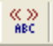 y los nombres de los campos se transformarán en los datos del primer cliente.
- En el punto en el que está el cursor introduce el nombre del Banco. Luego pulsa INTRO e introduce la imagen que has utilizado en la carta como logotipo del Banco (ajustando el tamaño, claro).
- Finalmente, haz clic en el botón 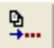 (Combinar). Acepta las opciones prefijadas y pulsa INTRO (o clic en Combinar). Se crea un nuevo documento con tantos “sobres” como clientes haya en la base de datos (puesto que no hemos hecho ninguna selección previa). Ahora, bastaría con imprimir este documento (de hecho, también se podría pasar por alto la creación del nuevo documento y enviar directamente el resultado final a la impresora).
- Guarda el nuevo documento con el nombre 18w Sobres2 y ciérralo. Finalmente, guarda los cambios realizados en el archivo 18w Sobres.

Para ello, en el cuadro de diálogo Combinar, en el apartado Combinar en deberías seleccionar Impresora (en lugar de Documento nuevo, que es la opción por defecto)

